Проект «Звезда Победы»
Весь коллектив нашего детского сада был активно вовлечен в реализацию районного проекта «Звезда Победы». Проект объединил в себе пять акций – мероприятий:
1) Акция «Спасибо от детского сердца»;
2) Конкурс «Открытка землякам»
3) Акция «Гвоздика памяти»;
4) Акция «Солдатский треугольник»;
5) Фестиваль детского творчества «Правнуки Победы».
Наш детский сад подал заявки на участие во всех пяти номинациях. На всех этапах реализации проекта активное участие приняли родители.
Наш фотоотчет – это подтверждение необходимости данного проекта. Поставленные цели и задачи проекта удалось самым плодотворным образом достичь, а именно: привлечение внимания педагогов, родителей и воспитанников ДОУ в работу по сохранению памяти о героях и солдатах войны; формирование нравственно-патриотических качеств детей, воспитание чувства гордости за историческое и боевое прошлое страны.
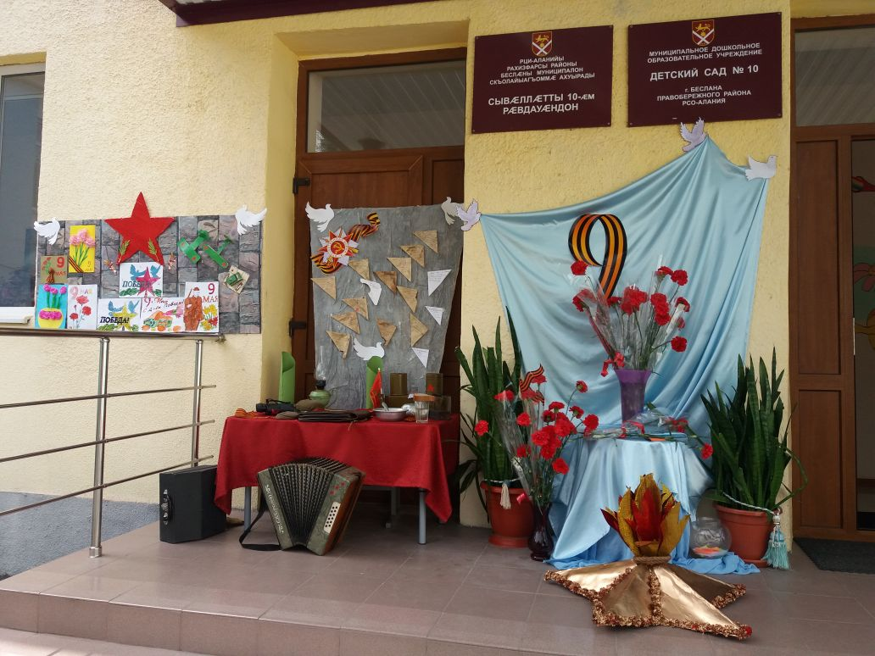
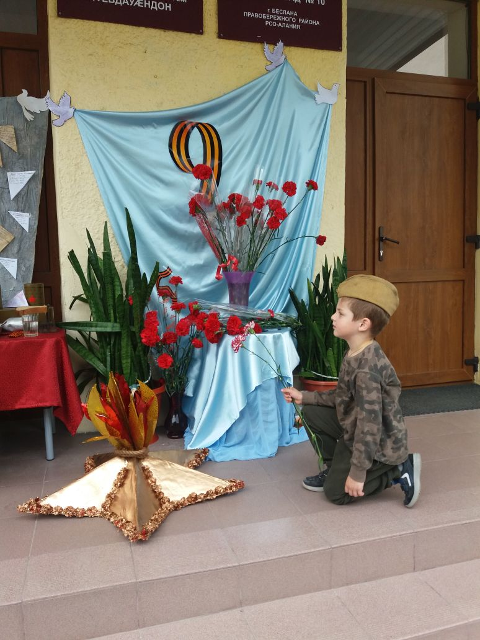
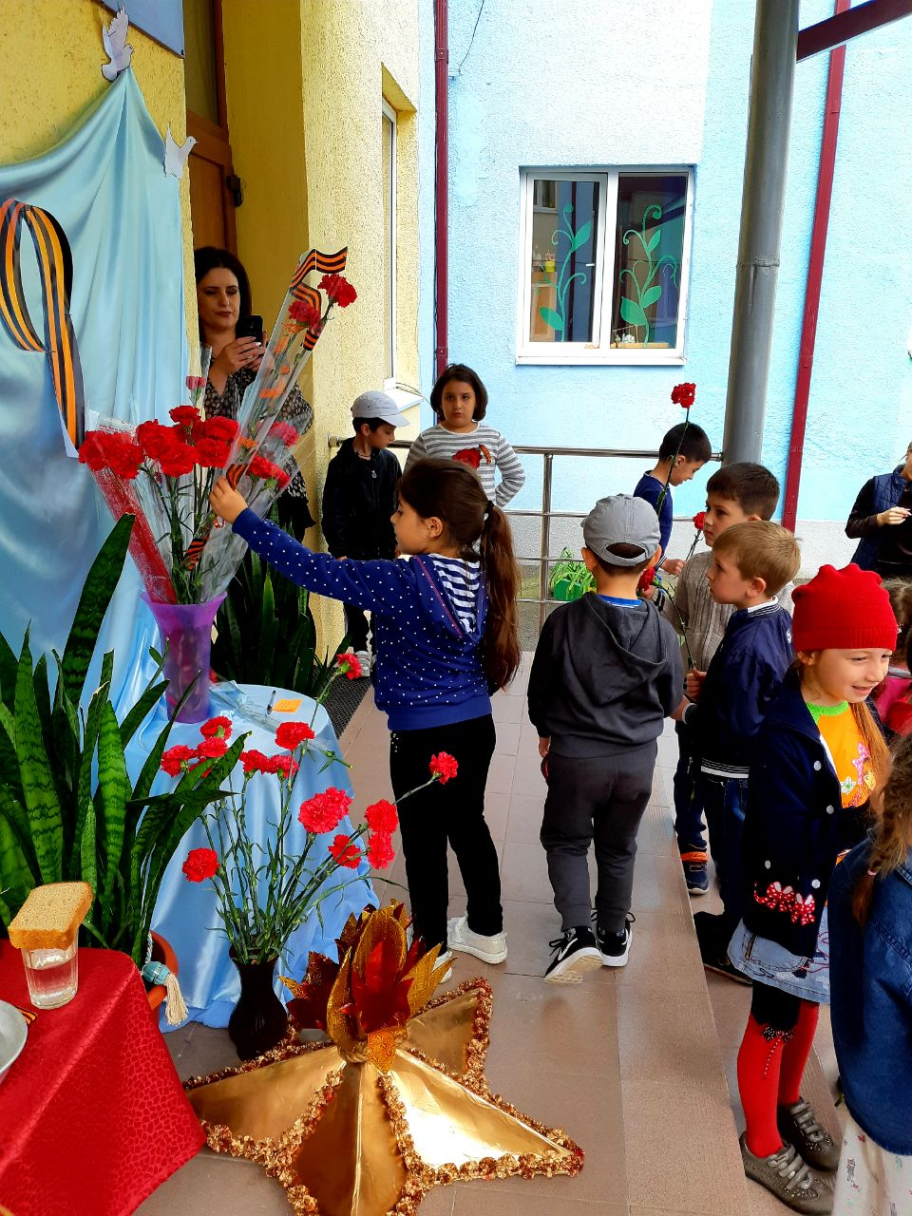
Приобщаем юное поколение к священной памяти!
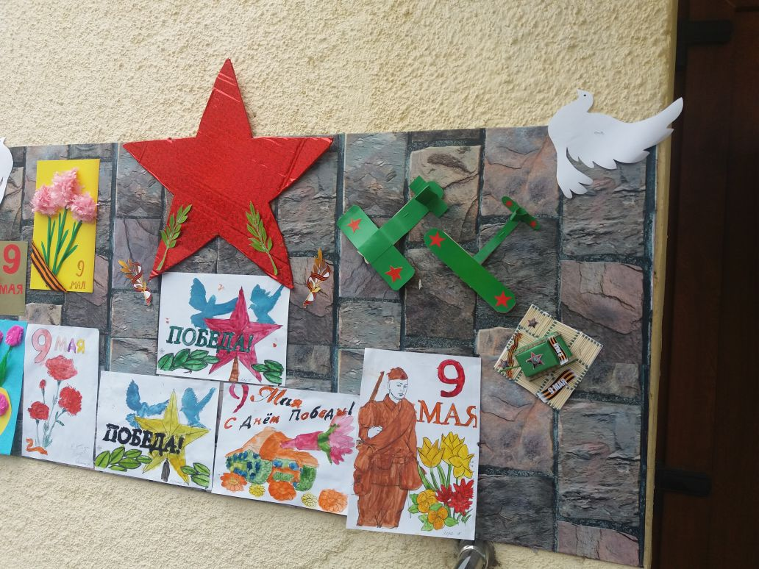
Наш плакат был красочен и убедителен!
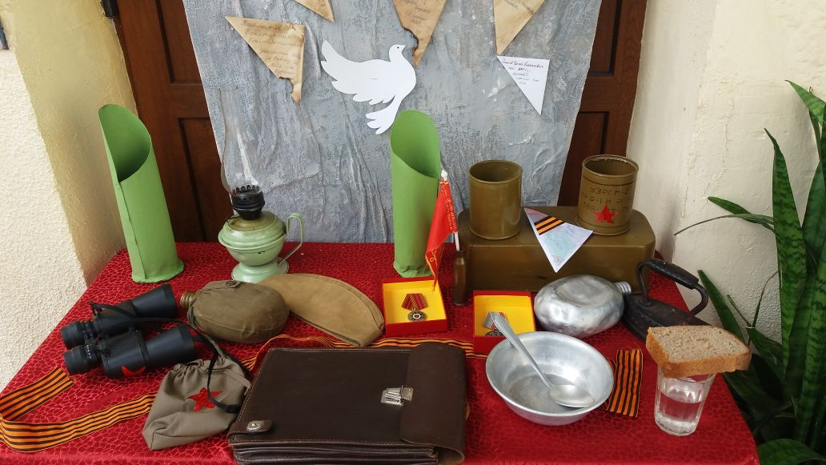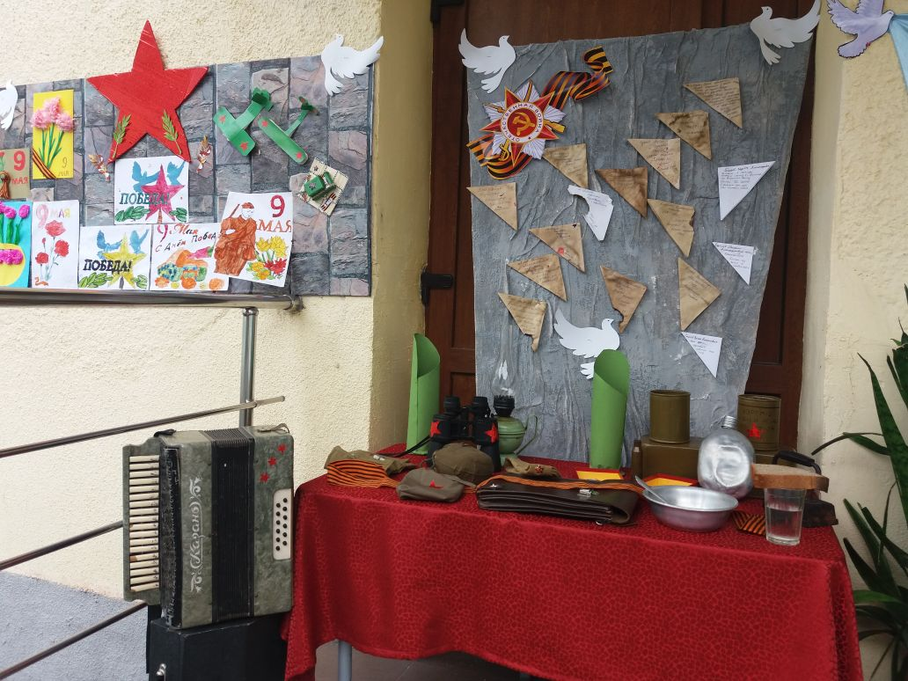
Мини-музей боевой и воинской славы!
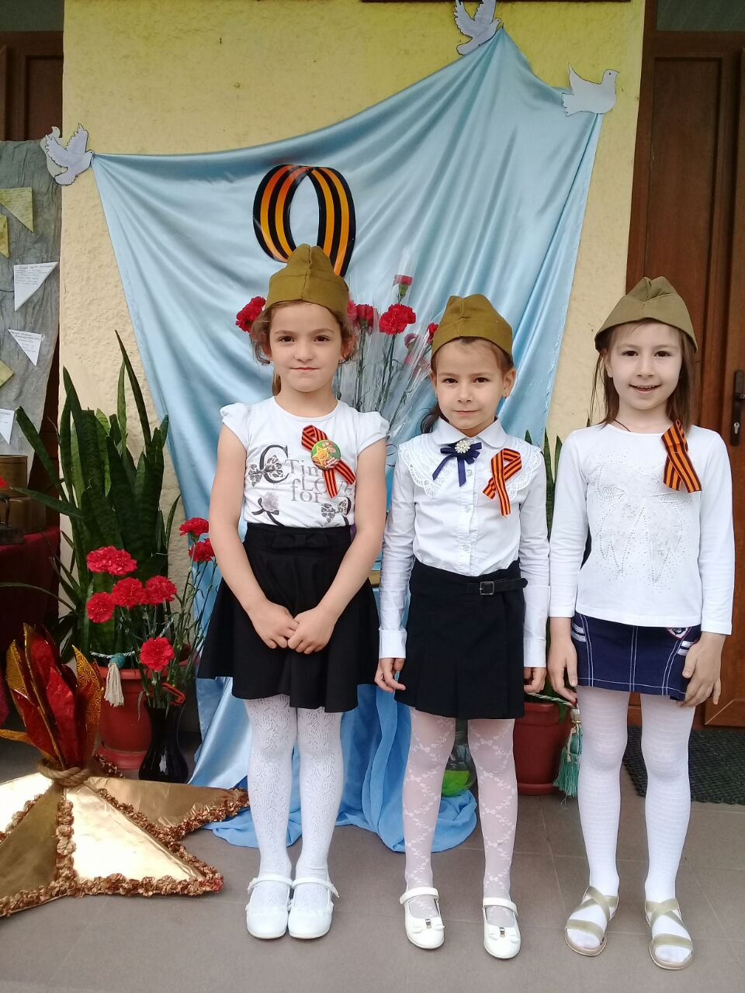
Наши воспитанницы группы «Почемучки» - участницы фестиваля песни «Правнуки Победы» с песней «Мадалтыфадзахст».
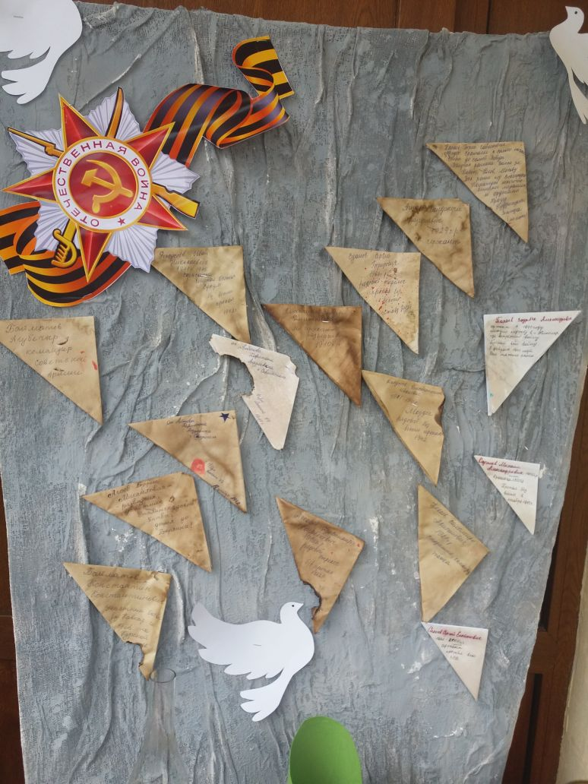
Была организована Стена Памяти, на которой разместили письма с именами погибших на фронте родных. Активное участие во всех номинациях приняли родители воспитанников.
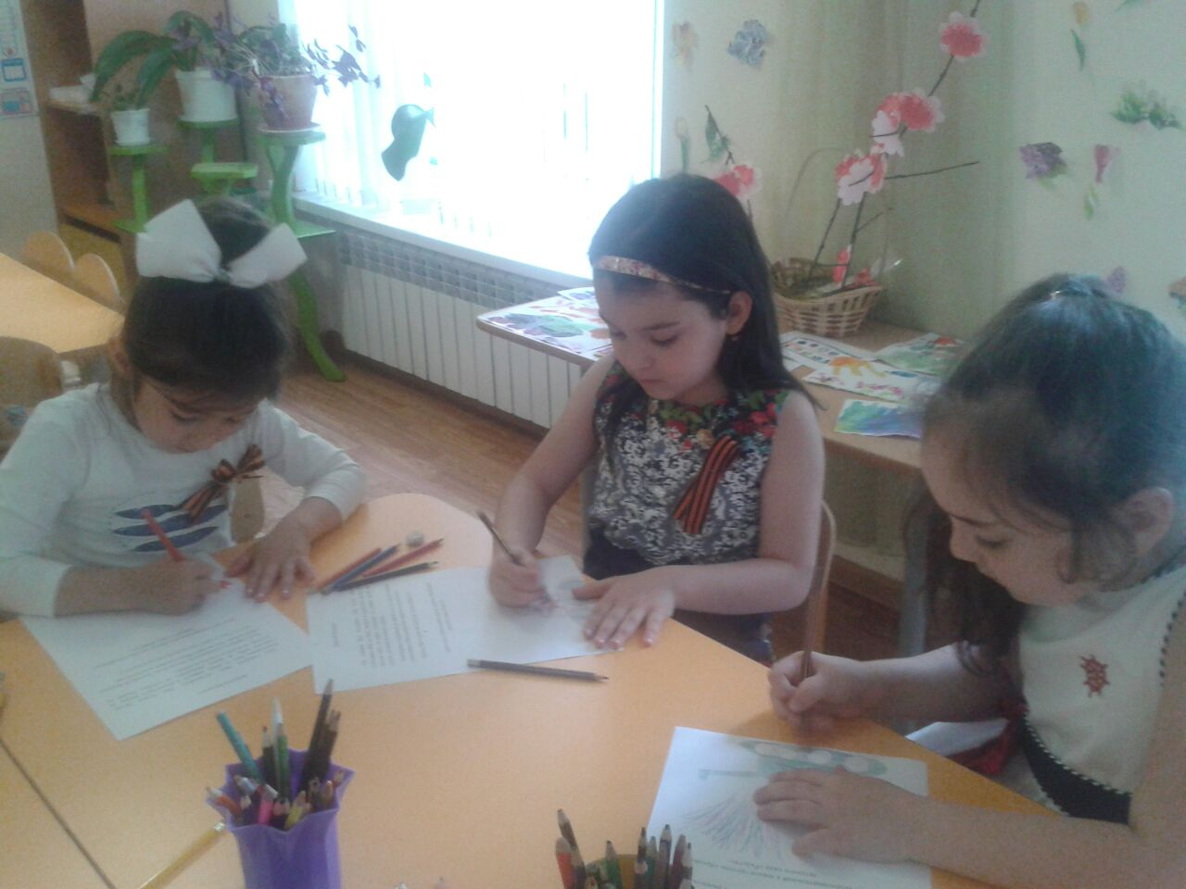
В номинации «Спасибо от детского сердца» воспитанники группы «Затейники» написали письма ныне живущим ветеранам.
